活動名稱：數位教材輕鬆做＜入門篇＞-簡報製作密技
主辦單位：淡江大學遠距教學發展組
執行單位：淡江大學遠距教學發展組
活動時間：2018年10月31日(三) 9點至12點
活動地點：文學館L102教室

近年來教師們上課多以簡報輔助教學，為使教師們在製作課程簡報時能更得心應手，遠距教學發展組特邀君邑資訊有限公司 陳啟維講師，授予製作簡報之技巧。講師提點之祕技從編輯母片開始，逐步帶領與會教師們深入探究，包含指導該如何選色，以利簡報能夠看起來舒心；或者內文的編輯應該多以圖文並茂的方式呈現，而非大量文字佔滿版面，如此能夠使學習者在閱讀整份教材時，不易感到疲備或眼花撩亂，也更加清楚重點所在。

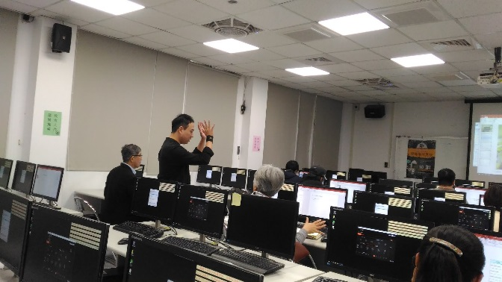 | 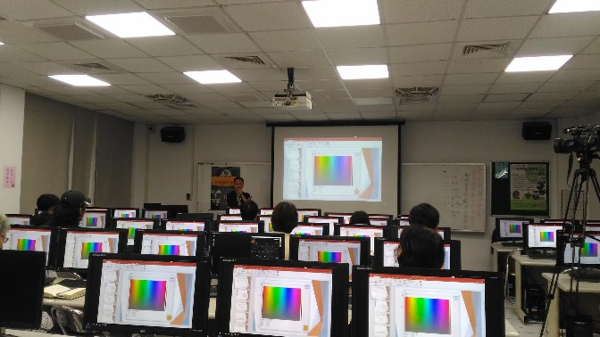
特邀陳啟維講師蒞臨指導 | 講師說明如何為簡報挑揀顏色
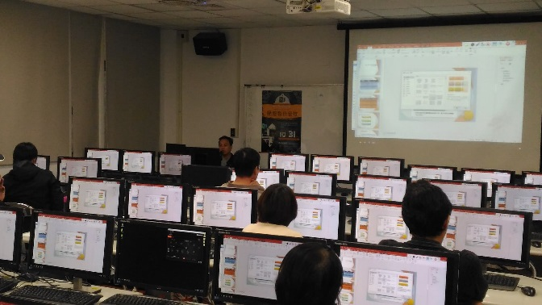 | 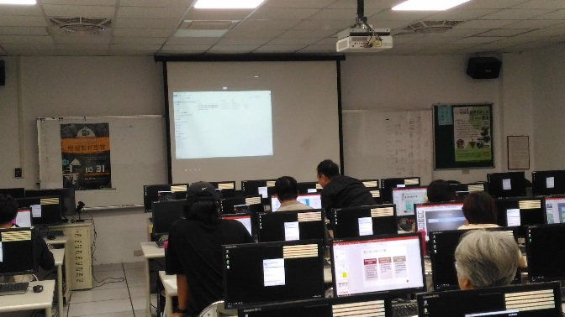
祕技之圖文並茂呈現簡報 | 講師為教師們解惑

